المستوى: 1متوسط المدّة: ساعة ونصف متوسطة الشهيد بوعزيز محمد ت غ
اختبارالثلاثي الثالث في مادة العلوم الفيزيائية والتكنولوجيا
الجمهورية الجزائرية الديمقراطية الشعبية بسم الله الرحمن الرحيم مديرية التربية لولاية تيزي وزو

الجزء الأول:12ن
التمرين الأول :(6ن)
L₃
-
+
L₄
L₂
L₁
K

1-إليك المخطط الكهربائي التالي:

ا-ما هي المصابيح الموصولة على التسلسل والتفرع؟
ب-عند غلق القاطعة ماذا يحدث في الدارة؟
ج-عند نزع المصباح L₃ هل يتوهج المصباح L₄؟ - ولماذا؟
د-عند نزع المصباح L₂ هل يتوهج المصباحين L₄، L₃ ؟

2-إليك الدارات الكهربائية الآتية:
L₂
L₁
-
+
الشكل A
L₂
L₁
-
+
الشكل B
L₂
L₁
-
+
الشكل C
L₃

ا-ماهي الدارة الكهربائية التي يوجد بها استقصار؟
ب-أين حدث الاستقصار؟ - ما هو العنصر الذي يمكن أن يتلف عندئذ وأي مصباح ينطفئ؟
التمرين الثاني:6ن
أراد سامي معرفة حجم حبة بطاطا فوضعها في وعاء منزلي مدرج يحتوي على 350 mlمن الماء، فارتفع السطح الحر للماء إلى التدريجة450 ml .
- -أ- سمّ الطريقة التي سمحت لسامي بتحديد حجم حبة البطاطا.
دعم إجابتك برسم هذه التجربة.
ب- أحسب حجم حبة البطاطا بـ : cm³.
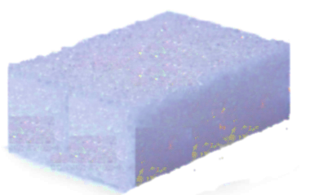
قطعة السكر
وثيقة (1)

- هل يستطيع سامي تحديد حجم قطعة السكر )وثيقة 1) بالطريقة السابقة؟ اشرح.
- اذا علمت أن أبعاد قطعة السكر هي: الطول 2,8cm، العرض 1,8cm والارتفاع1,14cm .
أ- أحسب حجم هذه القطعة.
ب- برأيك، ما هي أدوات القياس المستعملة لقياس كل بعد من هذه الابعاد؟ برر إجابتك.

اقلب الورقة

الجزء الثاني:
الوضعية الإدماجة:8ن

دخل سمير إلى المطبخ ، فوجد أمه تحضر وجبة الغداء : حساء و بيض يغلي في الماء (وثيقة 2).
أراد سمير أن ينظر من النَافذة ، فلم يتمكَن لوجود قطرات من الماء على الزجاج البارد للنَافذة (وثيقة 3).
فسأل أمه عن سبب ذالك فردَت عليه : " لقد درست تحولات المادة في المدرسة ، فبإمكانك تفسيرهذه الظَاهرة .
فقال سمير : " نعم لقد تذكَرت ".
1- اشرح كيف تشكَلت هذه القطرات من الماء على زجاج النَافذة مع توضيح العامل المؤثر؟
2-اكمل مخطَط تحولات المادة التَالي :
غاز
صلب
سائل

3- مثل بإستعمال النموذج الحبيبي كل من : (ماء + بيضة) ، (بخار الماء) و (قطرات الماء المتشكلة)
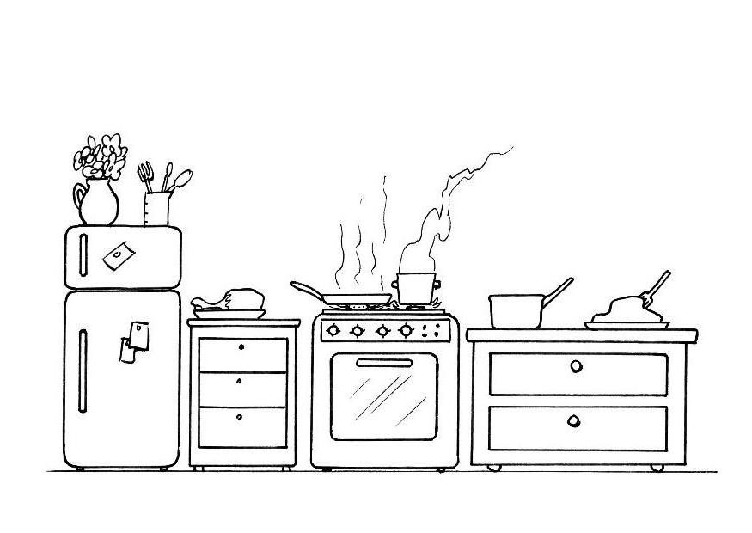

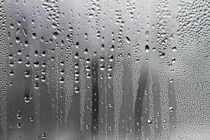

وثيقة 2

وثيقة 3

استاذتكم تتمنى لكم التوفيق
عطلة سعيدة

